TECHNICKÝ LIST - ZEMNÍ PÍSKOVÝ FILTR (ZPF)

Všeobecně:

Zemní pískové filtry se pyšní účinností čištění až 98 %. Jejich velikost se určuje podle osob
žijících v domácnosti.
Naše kvalitní zemní pískové filtry jsou vyráběny extruderním svařováním
z vysoce kvalitních polypropylenových desek (PP) s masivním žebrováním, aby se nemusel filtr
obetonovávat.

Zemní pískový filtr je vodotěsný ve smyslu ČSN 75 0905.

ZPF se umisťuje za 3-komorový septik nebo čistírnu odpadních vod. Jako první
stupeň předčištění slouží tříkomorový septik, probíhá v něm proces zejména mechanického
předčištění.
Voda ze septiku odtéká do vodní drenáže, kde prosakuje vrstvami pískové filtrace,
přičemž dochází k dočištění.

Technický popis:

Pískový filtr je vyroben z polypropylenových desek, které jsou uvnitř i vně svařeny. Pískový filtr je
nepropustný.

Pískový filtr není určen k přejíždění.

Uvnitř pískového filtru je umístěno rozvodné potrubí (obsyp rozvodného potrubí provedeme štěrkem frakce 8/16 mm nebo 16/32 mm).

Z rozvodného potrubí natéká předčištěná voda do přívodní drenáže (ze septiku nebo domovní
čistírny odpadních vod).

Předčištěná voda prosakuje vrstvami filtru (filtrační nápní) písek frakce 2/4 (pranný písek nebo říční štěrk frakce 2–6 mm), kde probíhá proces dočištění.

Vyčištěná voda odtéká z pískového filtru sběrným potrubím (sběrné potrubí uloženo ve štěrku
frakce 8/16 mm nebo 16/32 mm).

Celý pískový filtr zakryt geotextílií.

Konstrukce zemního pískového filtru je samonosná a nehodí se do prostředí s výskytem spodní
vody, jílovité půdy a do míst se statickým zatížením.

Pokyny pro instalaci jednotlivých typů jsou popsány v montážním návodu.

Instalaci smí provádět pouze osoby s odpovídající odbornou způsobilostí pro:

– provádění stavebních prací
– instalací rozvodů vody

Instalaci je nutné provádět v souladu uvedenými pokyny v montážním návodu.

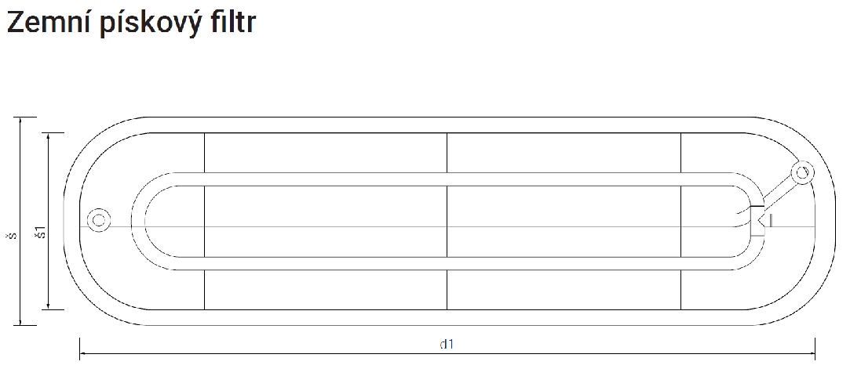

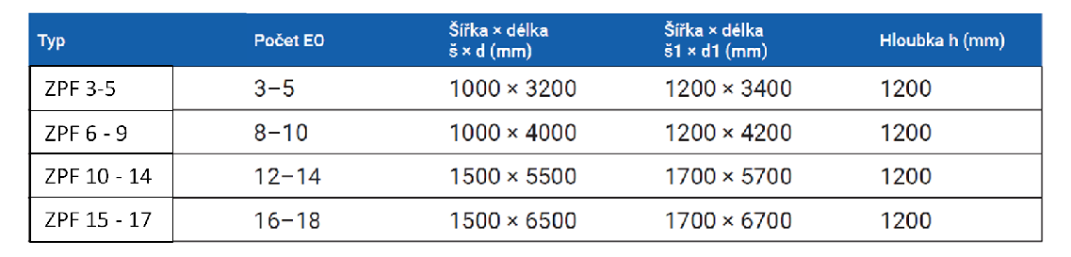
1000 x 6500
1000 x 5500
ZPF 3-5
ZPF 6 - 9
ZPF 10 - 14
ZPF 15 - 17

